Seo page : slides with hook
اكثر من 10 مليون في سنه
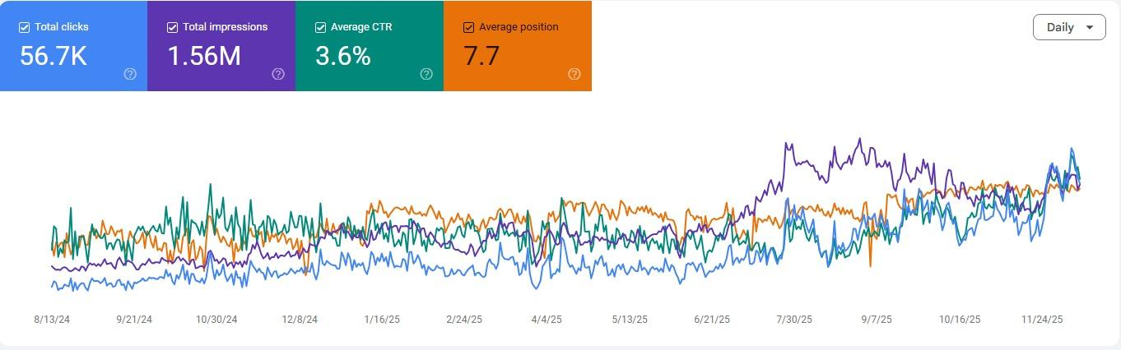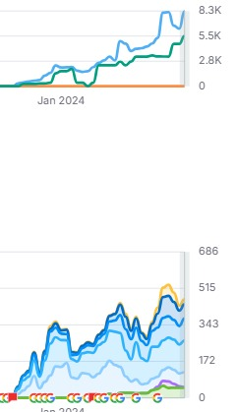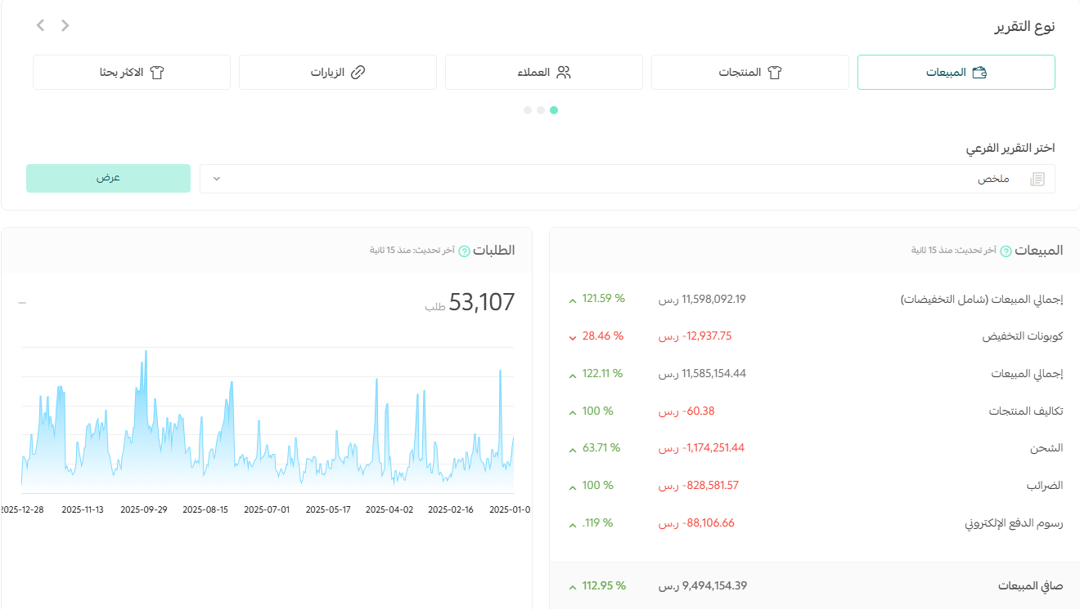
في صفحة الكيس ستادي

1) نقطة البداية

وضع العميل قبل الشغل
- النشاط كان معتمد بالكامل على السوشيال ميديا
- مفيش موقع إلكتروني
- مفيش ظهور على جوجل
- مفيش بيانات نقدر نبني عليها قرارات

ليه ده كان تحدّي؟
- السوشيال مصدر زيارات غير ثابت
- فرص الشراء من البحث كانت ضايعة
- مفيش قناة مستدامة للمبيعات
- أي نمو محتاج ميزانيات إعلانات باستمرار

الهدف
إنشاء قناة زيارات organic تجيب Traffic ومبيعات بشكل مستقر وقابل للنمو.

KPIs في المرحلة دي
- الموقع يشتغل ويتفهرس بشكل سليم
- عدد الصفحات المفهرسة
- حالة الموقع تقنيًا (سرعة – تجربة مستخدم)

2) بناء الموقع وتجربة المستخدم
SEO من غير:
- موقع مضبوط
- تجربة مستخدم كويسة
- صفحات واضحة
مش هيجيب نتيجة حقيقية.

اللي اتعمل
- تصميم UI مناسب لطبيعة منتجات التجميل
- UX بسيط يخلي المستخدم يوصل للمنتج بسرعة
- صفحات واضحة: رئيسية – أقسام – منتجات

KPIs
- سرعة التحميل
- Bounce Rate
- وقت بقاء المستخدم
- مسار المستخدم داخل الموقع

3) هيكلة الموقع

ليه الهيكلة مهمة؟
- بتسهّل فهم الموقع لجوجل
- بتحسّن تجربة المستخدم
- بتمنع تداخل الكلمات بين الصفحات

اللي اتعمل
- هيكل بسيط: الرئيسية → الأقسام → المنتجات
- تقليل عمق الصفحات

KPIs
- سرعة الأرشفة
- Index Coverage
- عدد الصفحات اللي بتظهر في Search Console

4) البحث عن الكلمات المفتاحية

ليه ركزنا على Long-tail Keywords؟
- الموقع جديد
- المنافسة أقل
- نية الشراء أوضح

اللي اتعمل
- تحليل نية البحث
- تقسيم الكلمات لشرائية ومعلوماتية
- استبعاد الكلمات الصعبة في البداية

KPIs
- Impressions
- ترتيب الكلمات
- تطور الترتيب مع الوقت

5) Keyword Mapping

ليه الخطوة دي مهمة؟
- كل صفحة ليها هدف واحد
- كل كلمة ليها صفحة واحدة
- مفيش Cannibalization

اللي اتعمل
- ربط كل قسم ومنتج بكلمات محددة
- توحيد نية البحث لكل صفحة

KPIs
- استقرار الترتيب
- وضوح الصفحة اللي بتتصدر لكل كلمة

6) تحسين الصفحات (On-Page SEO)

ليه بدأنا بالرئيسية والأقسام؟
- أقوى صفحات في الموقع
- أسرع في الظهور
- بتدعم باقي الصفحات

اللي اتعمل
- Page Titles محسّنة للنقر
- Meta Descriptions جذابة
- تنظيم العناوين
- تحسين المحتوى حسب نية المستخدم

KPIs
- CTR
- Average Position
- Impressions

7) تحسين صفحات المنتجات

ليه محتوى المنتجات مهم؟
- جوجل بيدوّر على القيمة
- صفحات المنتجات هي صفحات البيع

اللي اتعمل
- محتوى يجاوب أسئلة العميل
- استخدام الكلمات بشكل طبيعي
- تحسين تجربة المستخدم داخل الصفحة

KPIs
- ترتيب صفحات المنتجات
- Conversion Rate
- وقت بقاء المستخدم

8) الربط الداخلي

ليه الربط الداخلي؟
- بيوزّع قوة الصفحات
- بيسرّع الأرشفة
- بيوضح لجوجل الصفحات المهمة

اللي اتعمل
- ربط الأقسام بالمنتجات
- ربط المنتجات ببعض
- استخدام Anchor Text مناسب

KPIs
- تحسن ترتيب الصفحات العميقة
- سرعة الأرشفة
- زيادة الصفحات المفهرسة

9) المتابعة والتطوير

ليه المتابعة أهم من التنفيذ؟
SEO مش شغل مرة واحدة، ده شغل مستمر مبني على بيانات.

اللي كنا بنعمله
- متابعة الكلمات بشكل دوري
- دعم الكلمات القريبة من Top 10
- تحديث المحتوى حسب الأداء

KPIs
- نمو Clicks
- نمو Impressions
- تحسن Average Position
- مبيعات من Organic Traffic

النتائج بعد تنفيذ الاستراتيجية
بعد تنفيذ الخطوات السابقة والمتابعة المستمرة للأداء، بدأنا نلاحظ تحسنًا واضحًا في مؤشرات الموقع خلال فترة العمل.

📊 مؤشرات الأداء الأساسية
الوصول إلى:
- أكثر من +58,000 نقرة (Clicks) من البحث العضوي
- أكثر من +1.59 مليون ظهور (Impressions) على نتائج جوجل
تحسن ملحوظ في:
- متوسط الترتيب (Average Position) للكلمات المستهدفة
- عدد الصفحات التي تظهر في الصفحة الأولى

📈 جودة الزيارات
- الزيارات لم تكن زيارات عشوائية، بل زيارات:
  - بنية شراء واضحة
  - مرتبطة مباشرة بالمنتجات والأقسام
- ثبات واستمرارية في الزيارات العضوية بدون الاعتماد على الإعلانات

💰 الأثر على المبيعات
- تحقيق مبيعات تجاوزت 10 ملايين ريال خلال عام واحد من خلال الموقع
- الموقع أصبح:
  - قناة بيع فعالة
  - مكملة للسوشيال ميديا
  - وليست بديلًا مؤقتًا لها

